Em Junho Vermelho, o Museu da Imigração amplia gratuidade para doadores de sangue da Fundação Pró-Sangue

Com o intuito de incentivar a doação voluntária de sangue, a parceria é válida até 30 de dezembro de 2026

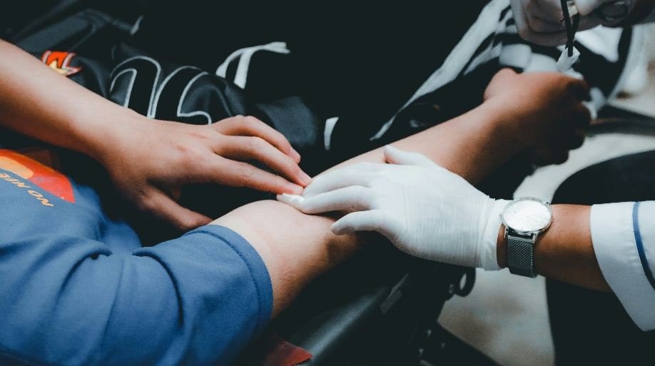
Créditos: Divulgação/Unsplash

Em parceria com a Fundação Pró-Sangue, o Museu da Imigração, instituição da Secretaria da Cultura, Economia e Indústria Criativas do Estado de São Paulo, ampliou sua política de gratuidade para pessoas candidatas à doação de sangue. A parceria começa neste mês de Junho Vermelho – dedicado à doação de sangue – e segue válida até 30 de dezembro de 2026.

Com o intuito de incentivar a doação voluntária, a parceria propõe o acesso a espaços culturais a fim de ampliar as experiências educativas do doador. O objetivo é transformar um gesto de solidariedade em um convite para conhecer patrimônios culturais da capital paulista.

Para ter acesso a um dos 30 ingressos de cortesia disponibilizados mensalmente, o visitante precisa apresentar, na bilheteria do Museu, um comprovante de doação ou de comparecimento da Fundação Pró-Sangue do ano corrente, juntamente com um documento oficial com foto.

Acesse o link para conferir os requisitos básicos para doação de sangue.

Onde doar

Confira os postos de coleta:

Posto Clínicas
Av. Dr. Enéas Carvalho de Aguiar, 155, 1º andar – Cerqueira César – São Paulo/SP

Posto Dante Pazzanese
Av. Dr. Dante Pazzanese, 500 – Ibirapuera – São Paulo/SP

Posto Osasco
R. Ari Barroso, 355 – Presidente Altino – Osasco/SP

Posto Barueri
R. Guilhermina Carril Loureiro, 144 – Centro – Barueri/SP

Posto Mandaqui
R. Voluntários da Pátria, 4.227 – Mandaqui – São Paulo/SP

Gratuidade no Museu

No Museu da Imigração, além dos candidatos à doação de sangue, outros públicos têm o direito a acessar a instituição de forma gratuita. Crianças de até 7 anos, taxistas, pessoas com deficiência, professores, coordenadores, supervisores e diretores da rede pública também podem entrar de graça no MI. Ademais, a entrada aos sábados é grátis para todos os públicos.

Acesse o site para conhecer mais sobre a política de isenção do MI.

Serviço

Museu da Imigração
Rua Visconde de Parnaíba, 1.316 – Mooca – São Paulo/SP
Tel.: (11) 2692-1866
Ingressos: R$ 16 (inteira) | R$ 8 (meia-entrada)
Bilheteria: de terça a sábado, das 9h às 17h; e aos domingos, das 10h às 17h
Acessibilidade no local – Bicicletário na calçada da instituição | Metrô Bresser-Mooca

Informações Imprensa
Museu da Imigração
Assessoria de Comunicação
Beatryz Gaia | b.gaia@museudaimigracao.org.br
Thâmara Malfatti | thamara@museudaimigracao.org.br

Secretaria da Cultura, Economia e Indústria Criativas do Estado de São Paulo
Assessoria de Imprensa
(11) 3339-8062 / (11) 3339-8585
imprensaculturasp@sp.gov.br
Acompanhe a Cultura: Site | Facebook | Instagram | X | LinkedIn | YouTube

